Комбинированная дорожная машина Snow Service на шасси КАМАЗ 65115
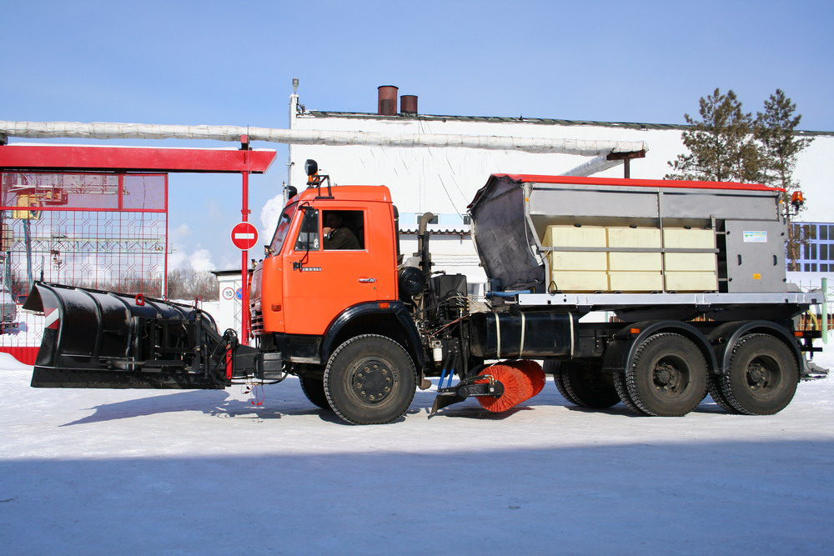

Модель | SPR-9000
Длина рамы, мм | 5500
Собственная масса, кг | 2600
Вместимость бункера м³ | 9
Ширина разбрасывания, м | 2-12
Модель | SRA/5 XXL
Вес, кг | 1300
Вес с гидроблоком, кг | 1800
Ширина, м | 5,6
Высота, м | 1,2
Рабочая ширина, м | 4,5

Базовая комплектация:
- Бункер, разбрасывающая система, транспортер, лоток из нержавеющей стали IASI 304/316;
- Гидросистема;
- Электрооборудование IP 55/65 на 12 или 24 Вольт;
- Проблесковый маячок, приборы освещения;
- Комплект сенсоров на наличие реагентов;
- Внутренняя направляющая для облегчения подачи реагента на транспортер;
- Лестница;
- Крепежный комплект для фиксации на автомобиле;
- Пульт управления.
- Сигнальные флажки;
- Стояночные опоры;
- Аккумулятор азота;
- Предохранительный клапан на системе наклона вправо/влево;
- Чистящий нож из износостойкой стали;
- Монтажная рама.

Опции:
- Дизельный автономный двигатель;
- Панель с модулем GPS, тент для закрытия бункера из ПВХ;
- Задний предупредительный знак;
- Комплект для ассиметричного посыпания с кнопочным механизмом;
- Наружные вибраторы с управлением на пульте;
- Опоры хранения;
- Комплект для подачи растворенной соли (система смачивания);
- Задний бампер с двойными фарами;
- Боковые ролики для установки в кузов автомобиля.
- Габаритные огни;
- Регулируемые по высоте и наклону лыжи;
- Регулируемые по высоте опорные колеса;
- Дополнительные фары;
- Электрогидравлический блок с кабелем и кнопочным управлением;
- Дополнительный верхний отвал (высота 20 см);
- Резиновые брызговики.

